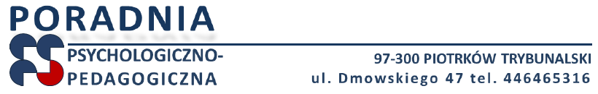
OFERTA PORADNI PSYCHOLOGICZNO-PEDAGOGICZNEJ
NA ROK SZKOLNY 2023/2024
DLA SZKÓŁ PONADPODSTAWOWYCH

L.P | Temat | Termin realizacji | Osoba prowadząca
OFERTA DLA UCZNIÓW

1. | Zajęcia psychoedukacyjne  - Seksting – kl. I  - W sieci – kl. I – II | rok szkolny 2023/2024 | Marta Woźniak-Ressel
2. | Zajęcia integracyjne – kl. I | rok szkolny 2023/2024 | Elżbieta Słocińska
3. | Zajęcia warsztatowe - Komunikacja i budowanie zespołu– kl. I – II | rok szkolny 2023/2024 | Magdalena Famulska  Daria Fraj-Grudzień
4. | Trening antystresowy dla maturzystów | rok szkolny 2023/2024 | Daria Fraj-Grudzień  Agnieszka Matusiak
5. | Od wyboru zawodu do planowania kariery – zajęcia warsztatowe | rok szkolny 2023/2024 | Ilona  Zawistowska-Gierzyńska
OFERTA DLA NAUCZYCIELI

1. | Syndrom FOMO i problemowe używanie internetu | rok szkolny 2023/2024 | Marta Woźniak-Ressel
2. | Sieć współpracy dla pedagogów szkolnych | rok szkolny 2023/2024 | Katarzna Imielczyk  Zofia Samojluk

